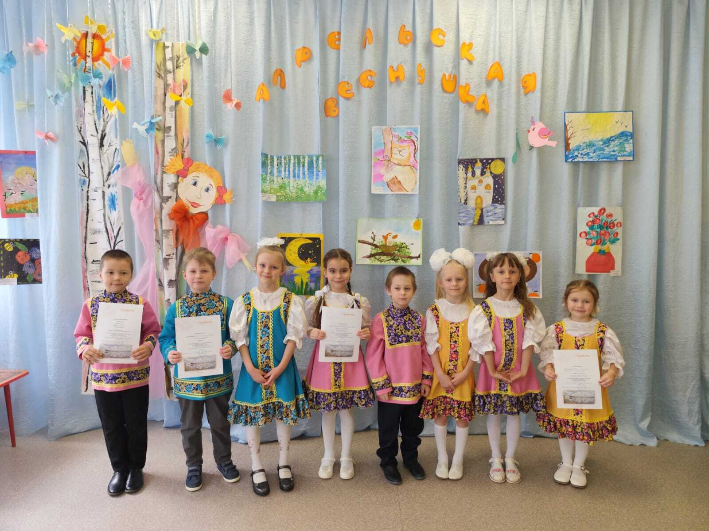**XI муниципальный конкурс - фестиваль детского творчества «Апрельская веснушка»**

18 апреля 2025 года на базе МДОУ детского сада «Петушок» состоялся XI муниципальный конкурс - фестиваль детского творчества «Апрельская веснушка» среди воспитанников дошкольных образовательных организаций, посвящённый памяти заслуженного деятеля культуры Российской Федерации Н. В. Белякова.

Поздравляем наших воспитанников, которые показали свои способности, таланты, и получили грамоты во всех номинациях.

Ребята стали победителями в номинации «Художественное чтение», Настя Игнатьева прочитала стихотворение Н. Бачуриной «Чей гриб?», и «Пение» с песней «Солдатики» муз. и сл. М. Лебедевой. В номинации «Шумовой оркестр» воспитанники исполнили «Ливенскую польку» и заняли 2 место.

Панов Егор получил грамоту «Симпатия жюри» за рисунок «Мечта» в номинации «Изобразительное творчество».

Поздравляем наших ребят с победой! Желаем им дальнейших творческих успехов!

